Phân tích yêu cầu, thiết kế kiến trúc hệ thống, cơ sở dữ liệu
Và giao diện cơ bản.
- 1 .Mục tiêu và phạm vi hệ thống
Hệ thống hướng đến việc hỗ trợ cửa hàng kinh doanh thời trang quản lý sản phẩm, danh mục, khách hàng, giỏ hàng và đơn hàng trên một nền tảng trực tuyến. Khách hàng có thể tìm kiếm, xem thông tin sản phẩm, chọn phân loại phù hợp (ví dụ kích cỡ, màu sắc), thêm sản phẩm vào giỏ và thực hiện đặt hàng. Chatbot AI được định hướng để giải đáp câu hỏi, tư vấn và gợi ý sản phẩm dựa trên thông tin có trong hệ thống.

Nhóm người dùng | Nhu cầu chính | Quyền/chức năng dự kiến
Khách hàng | Tìm và mua sản phẩm thuận tiện | Xem/tìm kiếm sản phẩm; đăng ký, đăng nhập; quản lý giỏ hàng; đặt hàng; xem đơn hàng; trò chuyện với chatbot.
Quản trị viên | Quản lý hoạt động cửa hàng | Quản lý sản phẩm, danh mục, biến thể và tồn kho; quản lý khách hàng và đơn hàng; theo dõi trạng thái đơn.
Chatbot AI | Hỗ trợ tư vấn tự động | Tiếp nhận câu hỏi; truy xuất thông tin sản phẩm liên quan; tạo câu trả lời dựa trên dữ liệu được cung cấp.

1.2. Phân tích yêu cầu chức năng

Yêu cầu chức năng | Mô tả
Quản lý tài khoản | Cho phép khách hàng đăng ký, đăng nhập, đăng xuất và cập nhật thông tin cá nhân.
Xem và tìm kiếm sản phẩm | Hiển thị danh sách, chi tiết sản phẩm; hỗ trợ tìm kiếm và lọc theo tiêu chí phù hợp.
Quản lý danh mục | Cho phép quản trị viên thêm, sửa, ẩn hoặc quản lý các danh mục sản phẩm.
Quản lý sản phẩm | Cho phép quản trị viên tạo và cập nhật tên, mô tả, hình ảnh, giá và trạng thái sản phẩm.
Quản lý biến thể và tồn kho | Quản lý các lựa chọn như kích cỡ, màu sắc và số lượng tồn tương ứng.
Quản lý giỏ hàng | Cho phép thêm, cập nhật số lượng hoặc xóa sản phẩm khỏi giỏ hàng.
Đặt hàng | Ghi nhận thông tin nhận hàng, sản phẩm đặt mua, số lượng, giá tại thời điểm đặt và tổng tiền.
Quản lý đơn hàng | Cho phép khách hàng xem đơn; quản trị viên cập nhật trạng thái xử lý đơn.
Chatbot AI | Tiếp nhận câu hỏi, hỗ trợ giải đáp và gợi ý sản phẩm dựa trên dữ liệu liên quan.
Phân quyền | Phân biệt quyền truy cập của khách hàng và quản trị viên đối với các chức năng quản trị.

1.3. Yêu cầu phi chức năng

Nhóm yêu cầu | Nội dung đề xuất
Bảo mật | Mật khẩu phải được băm trước khi lưu; API quản trị cần xác thực và phân quyền; khóa API chatbot không được đưa lên frontend.
Hiệu năng | Các API danh sách cần hỗ trợ phân trang; truy vấn dữ liệu nên có chỉ mục phù hợp; tránh tải toàn bộ dữ liệu không cần thiết.
Tính nhất quán | Giá bán và số lượng phải được kiểm tra ở backend khi đặt hàng; không tin tưởng giá hoặc tồn kho do frontend gửi lên.
Khả năng bảo trì | Tách route, controller, service và tầng truy cập dữ liệu theo trách nhiệm; thống nhất định dạng phản hồi API.
Khả năng mở rộng | Có thể bổ sung phương thức thanh toán, vận chuyển, đánh giá hoặc mở rộng chatbot ở các giai đoạn sau.
Khả năng sử dụng | Giao diện cần dễ hiểu, hiển thị tốt trên máy tính và điện thoại; thông báo lỗi và trạng thái thao tác rõ ràng.

1.4. Thiết kế kiến trúc hệ thống
Phương án ban đầu là kiến trúc client-server theo mô hình phân lớp, triển khai backend dạng ứng dụng nguyên khối có phân chia module (modular monolith). Frontend gửi yêu cầu HTTP/HTTPS đến backend thông qua RESTful API. Backend xử lý nghiệp vụ, xác thực và truy vấn MySQL. Khi người dùng gửi câu hỏi, backend có thể lấy dữ liệu sản phẩm liên quan từ cơ sở dữ liệu rồi mới gọi dịch vụ mô hình AI để tạo câu trả lời.

Thành phần | Công nghệ/giải pháp dự kiến | Trách nhiệm
Frontend | Giao diện web (framework sẽ được xác định theo phần triển khai) | Hiển thị trang cửa hàng, tài khoản, giỏ hàng, đơn hàng và cửa sổ chatbot.
Backend API | Node.js, Express.js | Tiếp nhận request, kiểm tra dữ liệu, xác thực, phân quyền và điều phối nghiệp vụ.
Database | MySQL 8.0 | Lưu tài khoản, danh mục, sản phẩm, biến thể, tồn kho, giỏ hàng và đơn hàng.
AI service | Backend tích hợp API mô hình AI | Nhận câu hỏi và ngữ cảnh sản phẩm do backend cung cấp; trả về nội dung tư vấn.
Môi trường | Docker Compose | Hỗ trợ khởi chạy các dịch vụ phát triển, đặc biệt là MySQL, theo cấu hình thống nhất.

1.5. Thiết kế cơ sở dữ liệu sơ bộ
Cơ sở dữ liệu quan hệ MySQL được đề xuất để quản lý dữ liệu có cấu trúc và các mối quan hệ giữa sản phẩm, biến thể, khách hàng và đơn hàng. Danh sách bảng dưới đây là thiết kế sơ bộ, cần được rà soát khóa chính, khóa ngoại, kiểu dữ liệu và ràng buộc trước khi tạo migration hoặc câu lệnh SQL chính thức.

Bảng | Các trường chính dự kiến | Mục đích
users | id (PK), full_name, email, password_hash, phone, role, created_at | Lưu tài khoản khách hàng và quản trị viên.
categories | id (PK), name, description, parent_id (FK, tùy chọn) | Lưu danh mục và hỗ trợ danh mục cha-con nếu cần.
products | id (PK), category_id (FK), name, description, base_price, status, created_at | Lưu thông tin chung của sản phẩm thời trang.
product_variants | id (PK), product_id (FK), sku, size, color, price, status | Lưu từng biến thể theo kích cỡ/màu sắc.
inventory | id (PK), variant_id (FK), quantity | Theo dõi số lượng tồn theo từng biến thể.
product_images | id (PK), product_id (FK), image_url, is_primary | Lưu đường dẫn hình ảnh sản phẩm.
carts | id (PK), user_id (FK), created_at, updated_at | Lưu giỏ hàng của khách hàng.
cart_items | id (PK), cart_id (FK), variant_id (FK), quantity | Lưu các biến thể và số lượng trong giỏ.
orders | id (PK), user_id (FK), recipient_name, phone, address, total_amount, status, created_at | Lưu thông tin đơn hàng và trạng thái xử lý.
order_items | id (PK), order_id (FK), variant_id (FK), product_name_snapshot, size_snapshot, color_snapshot, unit_price, quantity | Lưu chi tiết từng sản phẩm tại thời điểm đặt hàng.
chat_sessions | id (PK), user_id (FK, nullable), created_at | Lưu phiên trò chuyện nếu cần quản lý lịch sử.
chat_messages | id (PK), session_id (FK), sender, message, created_at | Lưu nội dung trao đổi nếu phạm vi hệ thống có yêu cầu lưu lịch sử.
Sơ đồ ERD_ShopTT
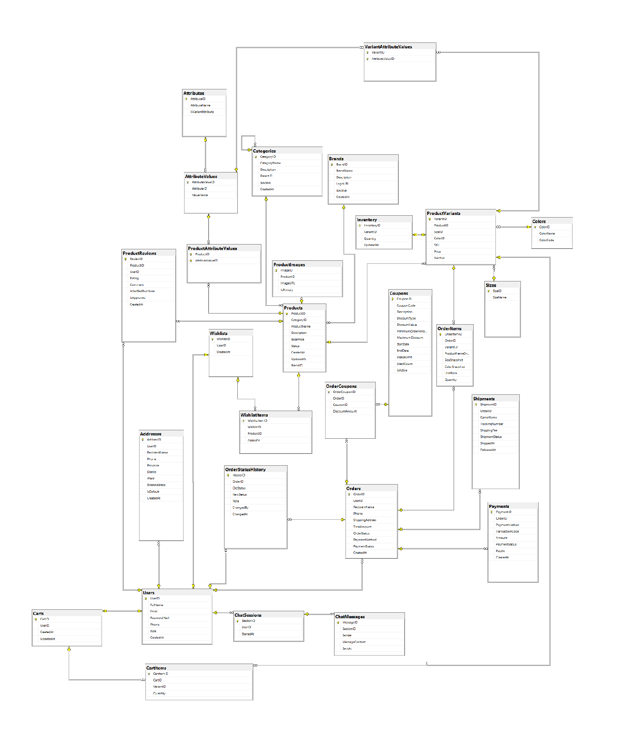
1.6. Thiết kế giao diện cơ bản
Ở giai đoạn thiết kế sơ bộ, ưu tiên xác định các màn hình và thành phần chính trước khi hoàn thiện màu sắc và chi tiết đồ họa. Giao diện cần nhất quán, dễ thao tác và có khả năng thích ứng với màn hình điện thoại.

Màn hình | Thành phần chính | Mục đích
Trang chủ | Logo, thanh điều hướng, ô tìm kiếm, banner, danh mục, sản phẩm nổi bật, chân trang, nút chatbot | Giới thiệu cửa hàng và dẫn người dùng đến sản phẩm.
Danh sách sản phẩm | Bộ lọc, sắp xếp, lưới sản phẩm, phân trang | Giúp khách tìm sản phẩm theo nhu cầu.
Chi tiết sản phẩm | Ảnh, tên, giá, mô tả, chọn size/màu, số lượng, nút thêm giỏ | Cung cấp thông tin để khách quyết định mua.
Đăng ký/đăng nhập | Email hoặc thông tin định danh, mật khẩu, thông báo xác thực | Quản lý truy cập tài khoản.
Giỏ hàng | Danh sách mặt hàng, biến thể, số lượng, tạm tính, nút đặt hàng | Cho phép kiểm tra và điều chỉnh trước khi đặt.
Đặt hàng | Thông tin người nhận, địa chỉ, số điện thoại, tóm tắt đơn | Thu thập thông tin cần thiết để tạo đơn.
Lịch sử đơn hàng | Mã đơn, ngày tạo, tổng tiền, trạng thái, chi tiết | Giúp khách theo dõi các đơn đã đặt.
Trang quản trị | Thanh menu quản lý, bảng dữ liệu, tìm kiếm, biểu mẫu thêm/sửa | Hỗ trợ quản trị viên vận hành cửa hàng.
Chatbot | Nút mở chat, vùng hội thoại, ô nhập câu hỏi, trạng thái phản hồi | Hỗ trợ tư vấn trong quá trình xem và chọn sản phẩm.

